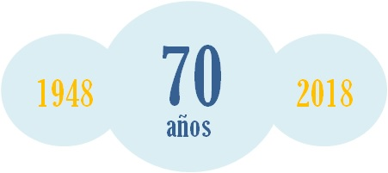
INFORME SOBRE LOS RESIDUOS ELECTRÓNICOS PRODUCIDOS EN LA
ARGENTINA EN EL 2017 Y AÑOS ANTERIORES

La evolución de la Electrónica de los últimos años nos lleva a que prestemos atención a esta industria en lo que se refiere tanto a su crecimiento e importancia en la vida cotidiana de los habitantes como en los desperdicios o desuso que se produce de ellos.
Nuestro país se ha transformado en un ejemplo de crecimiento de productos electrónicos tanto en industrias como en personal ocupado, impulsado por planes de Gobierno como: Conectar Igualdad, llevando la informática a los estudiantes secundarios, la modernización del estado, el trabajo realizado en la Agenda Digital y el Plan Estratégico Industrial 2020. Lo que concluye en el año de este informe por decisión del Gobierno de sustituir la industria nacional por el producto importado, definiéndolo en el mes de febrero por Decreto 117/17 llevando el AEC al 0% de una cantidad muy importante de productos que se fabricaban en nuestro país.

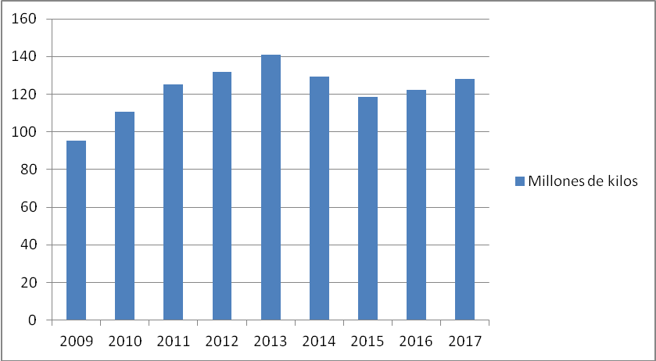
Todo ello conjuga para que en la última década haya crecido más de un 90% la disponibilidad y el uso de productos electrónicos y es por esto mismo que los residuos electrónicos tuvieron un aumento significativo hasta el año 2013, el cual se demuestra en el siguiente cuadro, y una caída que está justificada por dos razones: 1) la disminución de las importaciones que provocaron una restricción en la renovación de equipos y 2) productos cada vez más livianos recuperándose en los dos últimos años por aumento de unidades importadas.
95,3 110,6 125,4 131,9 140,9 129,4 118,4 122,5 128,3
4

Así como creció la utilización y el desuso, también debemos reconocer el aumento de conciencia ciudadana y de la responsabilidad empresarial y fundamentalmente el acento que pone el sector privado en el tratamiento de este tema el cual se complica por la firma del Decreto 1205/16 que autoriza el ingreso al país de una infinidad de equipamiento electrónico usado de propiedades
inusuales para todo país desarrollado y que mayoritariamente es tratado como basura electrónica ya que surge de acuerdos especiales con los Estados Unidos de Norte América que los impulsa a reducir el tratamiento de equipos obsoletos por el alto costo del recupero o su disposición final.

CAMOCA ha incursionado en el tema de los RAEEs desde hace muchos años, es la primera cámara empresaria que ha creado una Comisión de Medio Ambiente e intervine en distintos foros para no solo exponer su posición sino que promovemos la concientización de los asociados y del empresariado en general.

Así como fue la primera Cámara en crear una Comisión de Medio Ambiente también tiene una trayectoria en las propuestas para la creación de una ley que se pueda cumplir esencialmente por la vasta industria PyME con crecimiento hasta mediados del 2016 y una caída importante a partir de ese entonces hasta fines del 2017 en la pérdida de 7600 puestos de trabajo directo.

Tenemos muy claro nuestro pensamiento con respecto a los objetivos a cumplir para producir mayor reutilización y remanufacturado y reciclado de productos dado que nuestro relevamiento para producir los informes y la incondicional participación de los integrantes de la Comisión de Medio Ambiente con sobresaliente conocimiento del tema nos hacen partícipes de distintos eventos que se producen en el país contribuyendo a ello.

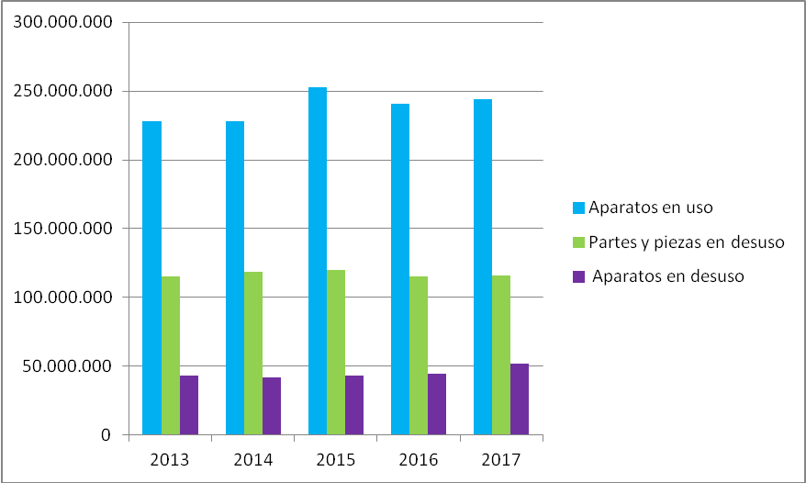
En el caso particular del 2014 y 2015 se da una baja en los kilos de materiales RAEE en desuso de distintos productos, lo que se debe a la baja de los aparatos que ingresaron al mercado por las restricciones a las importaciones mediante la aplicación de las DJAIs por parte de la Secretaría de Comercio, a una caída del poder adquisitivo de la clase media junto al crecimiento de muchos equipos con nuevas tecnologías y también a cierta saturación del mercado en productos electrónicos. Mientras que en el 2016 y 2017 se inicia una recuperación que se asienta fundamentalmente en la apertura de importaciones y algunas transformaciones tecnológicas.

Sistemas de Impresión | EN USO 2015 | DESUSO 2015 | Kgs U. | Kgs 2015 | EN USO 2016 | DESUSO 2016 | Kgs U. | Kgs 2016 | EN USO 2017 | DESUSO 2017 | Kgs U. | Kgs 2017
Fotocopiadoras y Copiadoras 8443.39.2-30-90/84.72.10.00 | 240.000 | 25.000 | 78 | 1.950.000 | 220.000 | 38.000 | 76 | 2.888.000 | 225.000 | 40.000 | 76 | 3.040.000
Impresoras 8443.32.2-3-40 | 4.950.000 | 400.000 | 7 | 2.800.000 | 4.800.000 | 380.000 | 7 | 2.660.000 | 4.900.000 | 390.000 | 7 | 2.730.000
Multifunción 8443.31.1-9 | 4.700.000 | 280.000 | 9 | 2.520.000 | 5.000.000 | 290.000 | 9 | 2.610.000 | 5.200.000 | 290.000 | 9 | 2.610.000
Otros sistemas de Impresión 8443.32.5-9/39.10/8469.00/847021-29-30-50 /9014.10-90 | 2.150.000 | 350.000 | 4 | 1.400.000 | 2.300.000 | 280.000 | 3 | 840.000 | 2.200.000 | 240.000 | 3 | 720.000
Repuestos, partes y piezas 8443.91-99 |  | 2.900.000 | 0,35 | 1.015.000 |  | 3.300.000 | 0,35 | 1.155.000 |  | 3.500.000 | 0,35 | 1.225.000
Total Parcial |  |  |  | 9.685.000 |  |  |  | 10.153.000 |  |  |  | 10.325.000
Equipos | EN USO 2015 | DESUSO 2015 | Kgs U. | Kgs 2015 | EN USO 2016 | DESUSO 2016 | Kgs U. | Kgs 2016 | EN USO 2017 | DESUSO 2017 | Kgs U. | Kgs 2017
Computadoras Portátiles 8471.30.11-12-19/8471.41.10-90/8473.30.92 | 11.900.000 | 2.350.000 | 3,2 | 7.520.000 | 14.100.000 | 3.200.000 | 3 | 9.600.000 | 15.600.000 | 5.200.000 | 2,8 | 14.560.000
PCs. 8471.50.10-20-30-40-90/8473.30.11-19 | 9.600.000 | 1.100.000 | 11 | 12.000.000 | 9.300.000 | 1.300.000 | 11 | 14.300.000 | 9.000.000 | 1.000.000 | 11 | 11.000.000
Las Demás Computadoras 8471.49.00/8471.80 | 1.600.000 | 250.000 | 21 | 5.250.000 | 1.600.000 | 150.000 | 21 | 3.150.000 | 1.850.000 | 220.000 | 20 | 4.400.000
TECLADOS 8471.60,52 | 11.300.000 | 2.500.000 | 0,5 | 1.250.000 | 10.000.000 | 3.000.000 | 0,5 | 1.500.000 | 9.200.000 | 3.000.000 | 0,5 | 1.500.000
MOUSES 8471.60.53 | 13.000.000 | 3.000.000 | 0,2 | 600.000 | 14.000.000 | 2.800.000 | 0,2 | 560.000 | 16.000.000 | 2.600.000 | 0,2 | 520.000
MONITORES 8528.41.10-20/49.10-21/51.10-20/59.10-20 | 11.200.000 | 450.000 | 8 | 3.600.000 | 11.300.000 | 400.000 | 7 | 2.800.000 | 10.900.000 | 900.000 | 7 | 6.300.000
Escaners 8471.90.14 | 460.000 | 50.000 | 3,5 | 175.000 | 440.000 | 45.000 | 3,3 | 149.000 | 400.000 | 90.000 | 3 | 270.000
Partes Piezas, Accesorios de Computación 8473.10-21-29-40/ 8471.70-90 |  | 7.000.000 | 0,4 | 2.800.000 |  | 7.600.000 | 0,4 | 3.040.000 |  | 8.000.000 | 0,4 | 320.000
Total Parcial |  |  |  | 33.195.000 |  |  |  | 35.099.000 |  |  |  | 38.870.000
Otros Equipos Electrónicos | EN USO 2015 | DESUSO 2015 | Kgs U. | Kgs 2015 | EN USO 2016 | DESUSO 2016 | Kgs U. | Kgs 2016 | EN USO 2017 | DESUSO 2017 | Kgs U. | Kgs 2017
Balanza de Mostrador 8423.81.10-90 | 430.000 | 42.000 | 7 | 294.000 | 430.000 | 44.000 | 7 | 308.000 | 430.000 | 50.000 | 7 | 350.000
Calculadoras de Bolsillo 8470.10.00-29.00-30.00 | 10.000.000 | 2.000.000 | 0,2 | 400.000 | 9.000.000 | 1.000.000 | 0,2 | 200.000 | 8.000.000 | 1.300.000 | 0,2 | 260.000
Cajas Registradoras 8470.50.11-19-90 | 500.000 | 170.000 | 12 | 2.040.000 | 525.000 | 220.000 | 12 | 2.640.000 | 500.000 | 210.000 | 11 | 2.310.000
Cajeros Automáticos - Equipos Banco 8472.90.10-2 | 20.000 | 1.400 | 280 | 392.000 | 21.000 | 1.200 | 270 | 324.000 | 22.000 | 1.500 | 250 | 375.000
Contadoras de Monedas y Billetes 8472.90.30 | 52.000 | 10.000 | 10 | 100.000 | 60.000 | 9.000 | 9 | 81.000 | 90.000 | 11.000 | 8 | 88.000
Destructoras / Clasificadoras 8472.90.51-59-91-99 | 430.000 | 48.000 | 3 | 144.000 | 400.000 | 52.000 | 3 | 156.000 | 360.000 | 75.000 | 3 | 225.000
Comunicaciones 8517.62.1-5-6-7-9 | 17.800.000 | 2.000.000 | 0,8 | 1.600.000 | 19.000.000 | 3.200.000 | 0,7 | 2.240.000 | 20.000.000 | 3.000.000 | 0,7 | 2.100.000
Teléfonos 8518/8517.61 | 18.000.000 | 3.500.000 | 0,7 | 2.450.000 | 19.500.000 | 4.200.000 | 0,6 | 2.520.000 | 20.000.000 | 4.800.000 | 0,6 | 2.880.000
Teléfonos inalámbricos 8517.12.11-21 | 3.000.000 | 350.000 | 0,8 | 280.000 | 3.200.000 | 360.000 | 0,8 | 288.000 | 4.000.000 | 400.000 | 0,7 | 280.000
Teléfonos Celulares 8517.12.31 | 48.000.000 | 14.000.000 | 0,2 | 2.800.000 | 44.000.000 | 13.000.000 | 0,2 | 2.600.000 | 45.000.000 | 16.500.000 | 0,2 | 3.300.000
Cámaras Digitales Fotos / Films 9006-07 | 7.800.000 | 1.400.000 | 0,6 | 840.000 | 7.500.000 | 1.500.000 | 0,6 | 900.000 | 6.500.000 | 2.500.000 | 0,6 | 1.500.000
Centrales Telefónicas 8517.62.2-3-4 | 1.600.000 | 800.000 | 2 | 1.600.000 | 1.750.000 | 700.000 | 2 | 1.400.000 | 1.780.000 | 750.000 | 2 | 1.500.000
Los Demás aparatos y máquinas de Oficina 8517.18 | 3.600.000 | 950.000 | 2 | 1.900.000 | 3.800.000 | 1.050.000 | 1,8 | 1.890.000 | 3.900.000 | 1.150.000 | 1,8 | 2.070.000
Proyectores, lámparas, partes 8528.61-69/ 9008.50.00-90.00 | 180.000 | 32.000 | 4 | 128.000 | 160.000 | 35.000 | 4 | 140.000 | 135.000 | 42.000 | 3,8 | 159.600
Expendedoras y Sustidores 8476.21.00-29.00-81.00-89.10-89.90/8418.69.3 | 370.000 | 25.000 | 35 | 875.000 | 380.000 | 30.000 | 33 | 990.000 | 360.000 | 40.000 | 30 | 1.200.000
Repuestos, partes y piezas 8517.70 |  | 30.000.000 | 0,1 | 3.000.000 |  | 28.000.000 | 0,1 | 2.800.000 |  | 30.000.000 | 91 | 3.000.000
Total Parcial |  |  |  | 18.843.000 |  |  |  | 19.477.000 |  |  |  | 19.517.600

Equipos Electrónicos - Hogar | EN USO 2015 | DESUSO 2015 | Kgs U. | Kgs 2015 | EN USO 2016 | DESUSO 2016 | Kgs U | Kgs 2016 | EN USO 2017 | DESUSO 2017 | Kgs U. | Kgs 2017
Aparatos de Grabación y Sonido 8521 | 9.200.000 | 1.300.000 | 1,3 | 1.690.000 | 8.750.000 | 800.000 | 1,3 | 1.040.000 | 8.000.000 | 1.000.000 | 1,3 | 1.300.000
Sus partes piezas e insumos 8522/8523 |  | 28.000.000 | 0,2 | 5.600.000 |  | 30.000.000 | 0,2 | 6.000.000 |  | 30.000.000 | 0,2 | 6.000.000
Aparatos de Radiodifusión 8525 / 8527 | 28.000.000 | 4.000.000 | 2,2 | 8.800.000 | 26.000.000 | 4.400.000 | 2,2 | 8.360.000 | 25.000.000 | 4.000.000 | 2,2 | 8.800.000
Aparatos de Televisión 8528.71 | 22.300.000 | 1.700.000 | 20 | 34.000.000 | 23.000.000 | 1.980.000 | 20 | 35.640.000 | 24.000.000 | 2.000.000 | 19 | 38.000.000
Sus partes y piezas 8529 |  | 12.000.000 | 0,2 | 2.400.000 |  | 9.500.000 | 0,2 | 1.900.000 |  | 10.000.000 | 0,2 | 2.000.000
Circuitos Electrónicos 8542 |  | 40.000.000 | 0,1 | 4.000.000 |  | 37.000.000 | 0,1 | 3.700.000 |  | 34.400.000 | 0,1 | 3.440.000
Cámaras Fotográficas y sus partes 9006/ 9008/ 9017 | 300.000 | 300.000 | 0,8 | 240.000 | 280.000 | 220.000 | 0,8 | 200.000 | 200.000 | 180.000 | 0,8 | 144.000
Total Parcial Kg. |  |  |  | 56.730.000 |  |  |  | 57.810.000 |  |  |  | 59.684.000
Total Partes y Piezas Un. |  | 119.900.000 |  |  |  | 160.084.200 |  |  |  | 189.459.500
TOTAL ELECTRONICA Kg | 252.682.000 | 43.383.000 |  | 118.453.000 |  |  |  | 122.539.000 |  |  |  | 128.396.600

Los siguientes enlaces son muestra de la acción constante de la CAMOCA para lograr avances sobre el tema de basura tecnológica:

http://www.inti.gob.ar/basilea/workshop/residuos_electronicos_pc.pdf

http://www.electrobomb.com.ar/noticia.php?id=3538

http://edant.clarin.com/diario/2010/03/09/sociedad/s-02155292.htm

http://www.lanacion.com.ar/1411066-los-residuos-electronicos-sin-destino

http://www.eco2site.com/Informe-285-Basura-electronica-

http://www.clarin.com/ciudades/entierran-toneladas-ano-podrian-reciclar_0_493750758.html

http://www.infobae.com/2011/06/02/585349-caos-ambiental-el-incremento-basura-electronica

http://www.elintransigente.com/argentina/2011/6/5/aumenta-cantidad-basura-electronica-podrian-reciclar-86237.html

http://www.rezagos.com/

